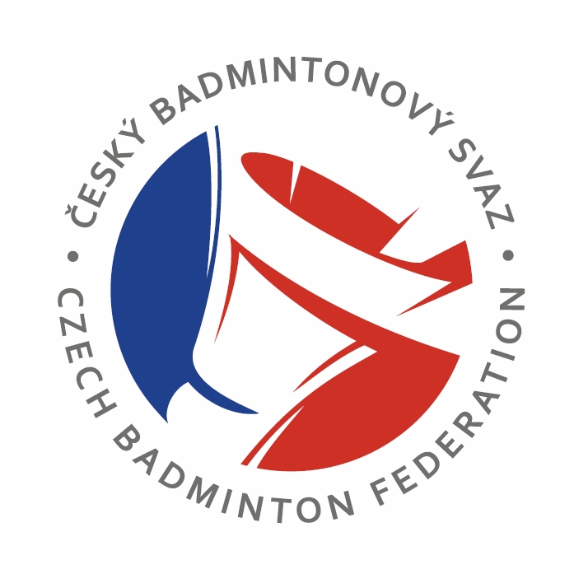
Přihláška do Českého badmintonového svazu, z.s.
(právnická osoba)
Informace o uchazeči

Název klubu/oddílu
Sídlo (ulice, č. p. a město), IČO
Statutární zástupce (jméno, příjmení a funkce)
Bydliště statutárního zástupce (ulice, č. p. a město)
Kontakt na statutárního zástupce (e-mail a telefon)
Další zástupce klubu/oddílu (jméno, příjmení a kontakt)
Další zástupce klubu/oddílu (jméno, příjmení a kontakt)
Další zástupce klubu/oddílu (jméno, příjmení a kontakt)

Souhlas s členstvím

Zastřešující subjekt (u oddílu)
Za zastřešující subjekt (datum, podpis stat. zástupce a razítko)
Přihlášení k oblastnímu svazu | Pražský badmintonový svaz, z.s.
Za oblastní svaz (datum, podpis stat. zástupce a razítko)

Žádáme tímto o přijetí za člena Českého badmintonového svazu, z.s. (dále jen „ČBaS“), vyslovujeme
souhlas s jeho posláním a současně se zavazujeme dodržovat stanovy, předpisy a rozhodnutí ČBaS.

Stvrzujeme znalost Nařízení Evropského parlamentu a Rady (EU) 2016/679 ze dne 27. dubna 2016 o ochraně fyzických osob v souvislosti se zpracováním osobních údajů a o volném pohybu těchto údajů a o zrušení směrnice 95/46/ES (Obecné nařízení o ochraně osobních údajů), dále jen „Obecné nařízení o ochraně osobních údajů“ a vyslovujeme souhlas se správou, jakož i zpracováním osobních údajů.

Datum a místo
Podpis statutárního zástupce uchazeče (příp. razítko)

PROHLÁŠENÍ KLUBU/ODDÍLU
o zpracování a evidence osobních údajů podle Obecného nařízení o ochraně osobních údajů

Já, ………………………………………, statutární zástupce ……………….……………………, sídlo ……………………………………………… (dále jen „Klub/Oddíl“), tímto výslovně prohlašuji, že výše uvedený Klub/Oddíl:

Zpracovává a eviduje osobní údaje všech svých členů, včetně rodných čísel dle zákona č. 133/2000 Sb., v platném znění, poskytnuté v souvislosti s členstvím a činností v Klubu/Oddílu (dále souhrnně jen „Osobní údaje“) a zavazuje se při tomto postupovat zcela v souladu s Obecným nařízením o ochraně osobních údajů.

Provedl informování všech svých členů o všech skutečnostech dle Obecného nařízení o ochraně osobních údajů.

Získal souhlas všech svých členů se zpracováním a evidencí Osobních údajů, a to i v nezbytném rozsahu po ukončení členství příslušného člena v Klubu/Oddílu.

Uděluje Českému badmintonovému svazu, z.s. (dále jen „ČBaS“) souhlas se zpracováním
a využíváním Osobních údajů členů Klubu/Oddílu, a to za účelem centrální evidence, když údaje
ve formátu jméno, příjmení a datum narození budou uveřejněny v elektronické databázi
na webových stránkách ČBaS, a zavazuje se v tomto k aktivní spolupráci s ČBaS.

Prohlašuje, že Klub/Oddíl je oprávněn poskytovat Osobní údaje příslušnému regionálnímu sdružení ČUS a následně VV ČUS a MŠMT ČR k vedení evidence členské základny v ČUS/MŠMT ČR dle směrnic ČUS a MŠMT ČR a k identifikaci sportovce při soutěžích apod.

V……………………..dne………………. ………………………………………….
(statutární zástupce Klubu/Oddílu; razítko)

